Grandeurs macroscopiques

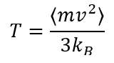
Température
Mesure de l’agitation des molécules. Proportionnel à <Ecin> des molécules.

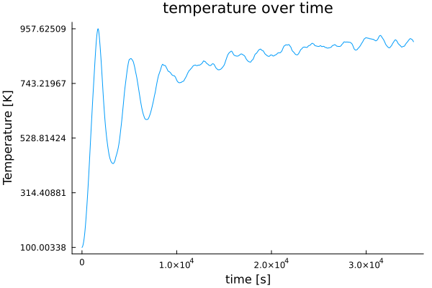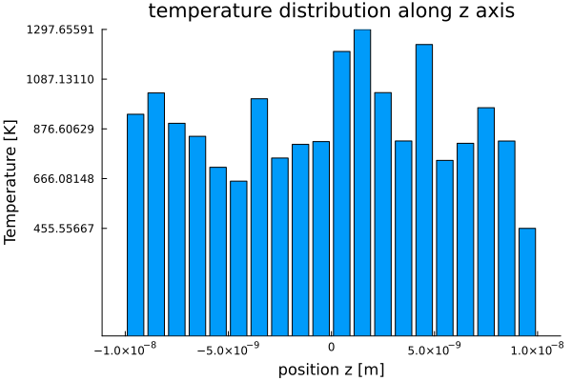

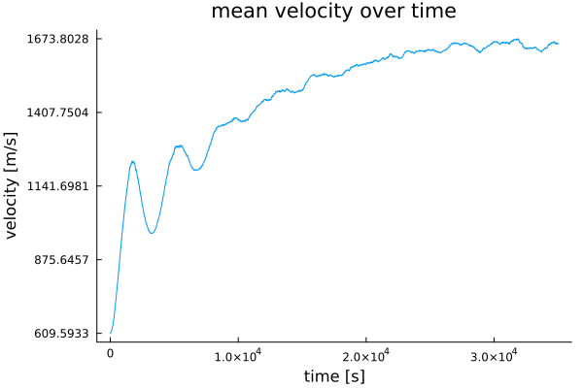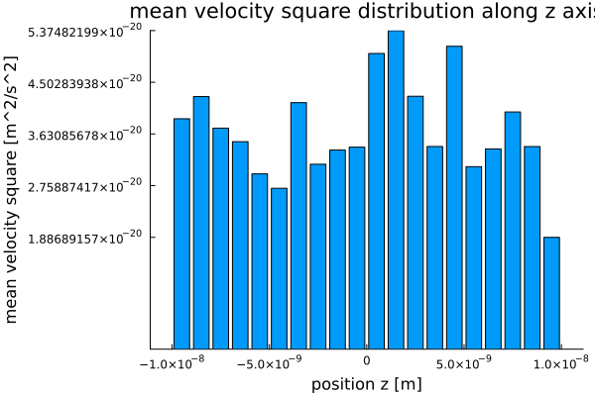

Pression
Force moyenne exercée par les particules sur les parois de la box. Dépend de Ecin et de la densité. 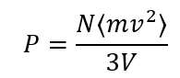

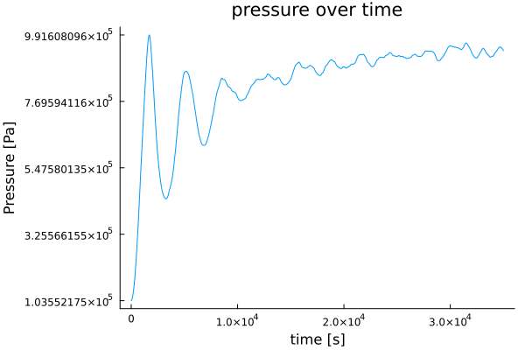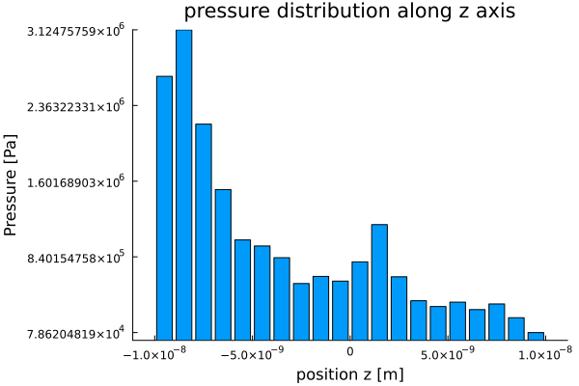

Densité
Nombre de particule par unité de volume

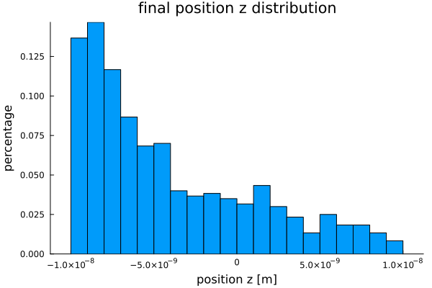

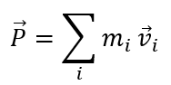
Quantité de mouvement totale
Mesure la difficulté à arrêter un mouvement.

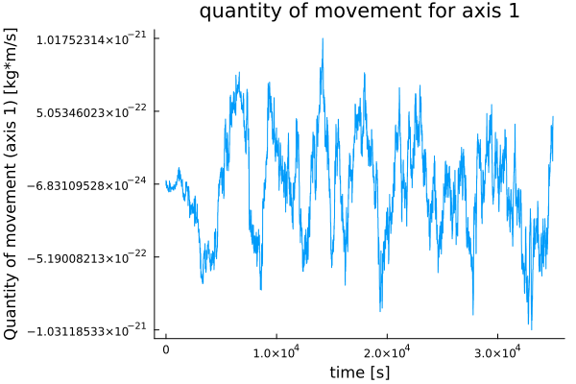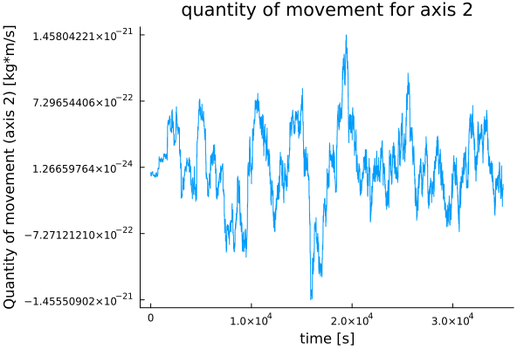
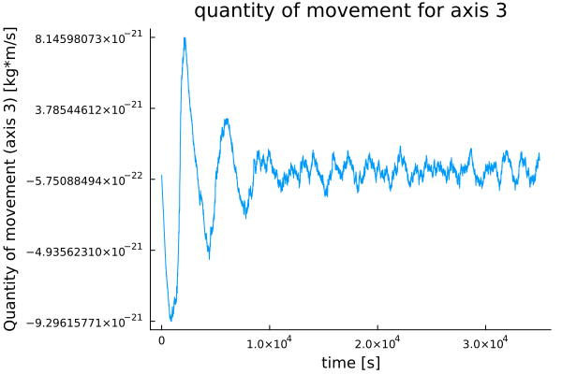

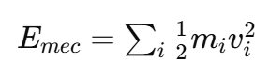
Energie mécanique
Énergie cinétique totale des particules.

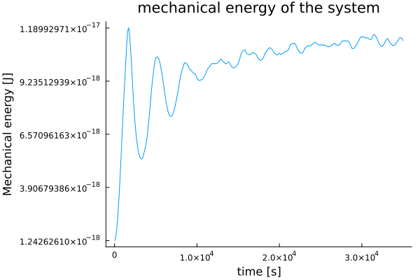

Stabilité de la simulation
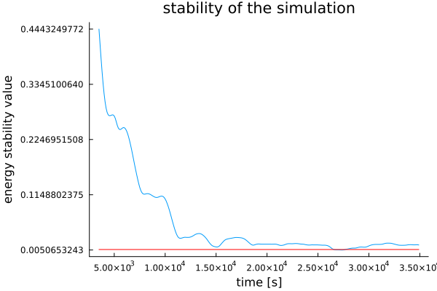

Comportement de l'atmosphère

Diminution de la densité en fonction de l’altitude


Diminution de la pression en fonction de l’altitude
Plus on monte moins il y a de molécule au-dessus.


Séparation entre les types de molécules
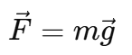
Les molécules se séparent car ils ont des différentes masses. L’impacte de la gravité sur une molécule est proportionnel à la masse.

Semblable à se qui se passe dans la hétérosphère en dessus de la turbopause.

Argon
Hélium
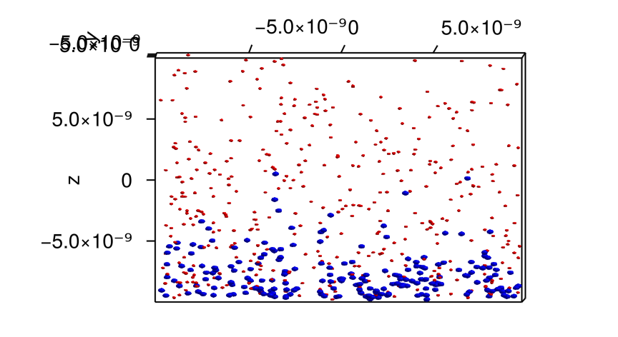
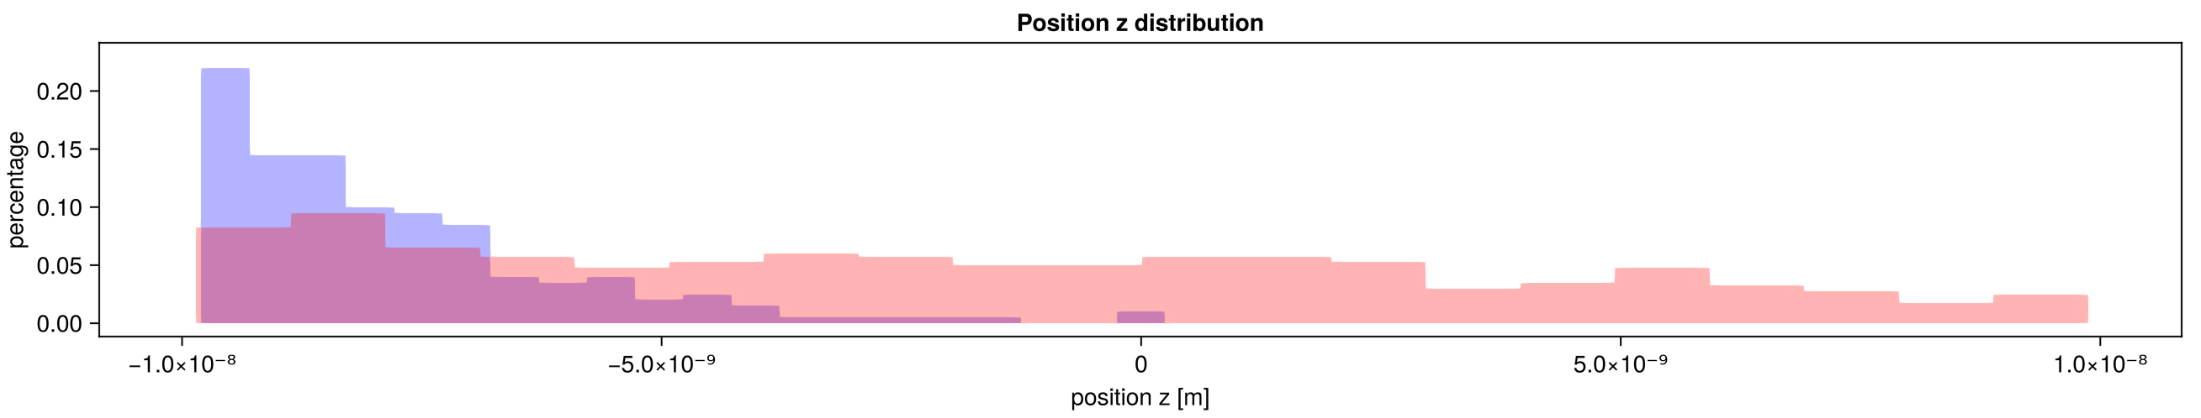

Distribution des vitesses
Tend vers une distribution de Maxwell-Boltzmann (Comme les particules dans l’atmosphère). Les molécules se redistribuent leur vitesse.
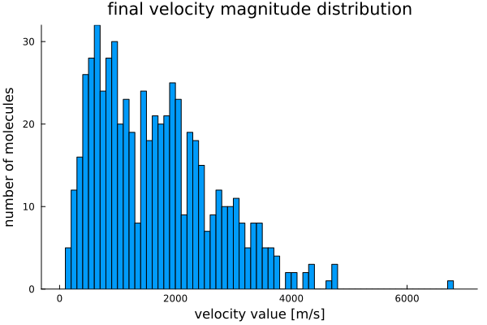

Température
La température devient constante dans toutes les couches, car les collisions redistribuent l’énergie.



